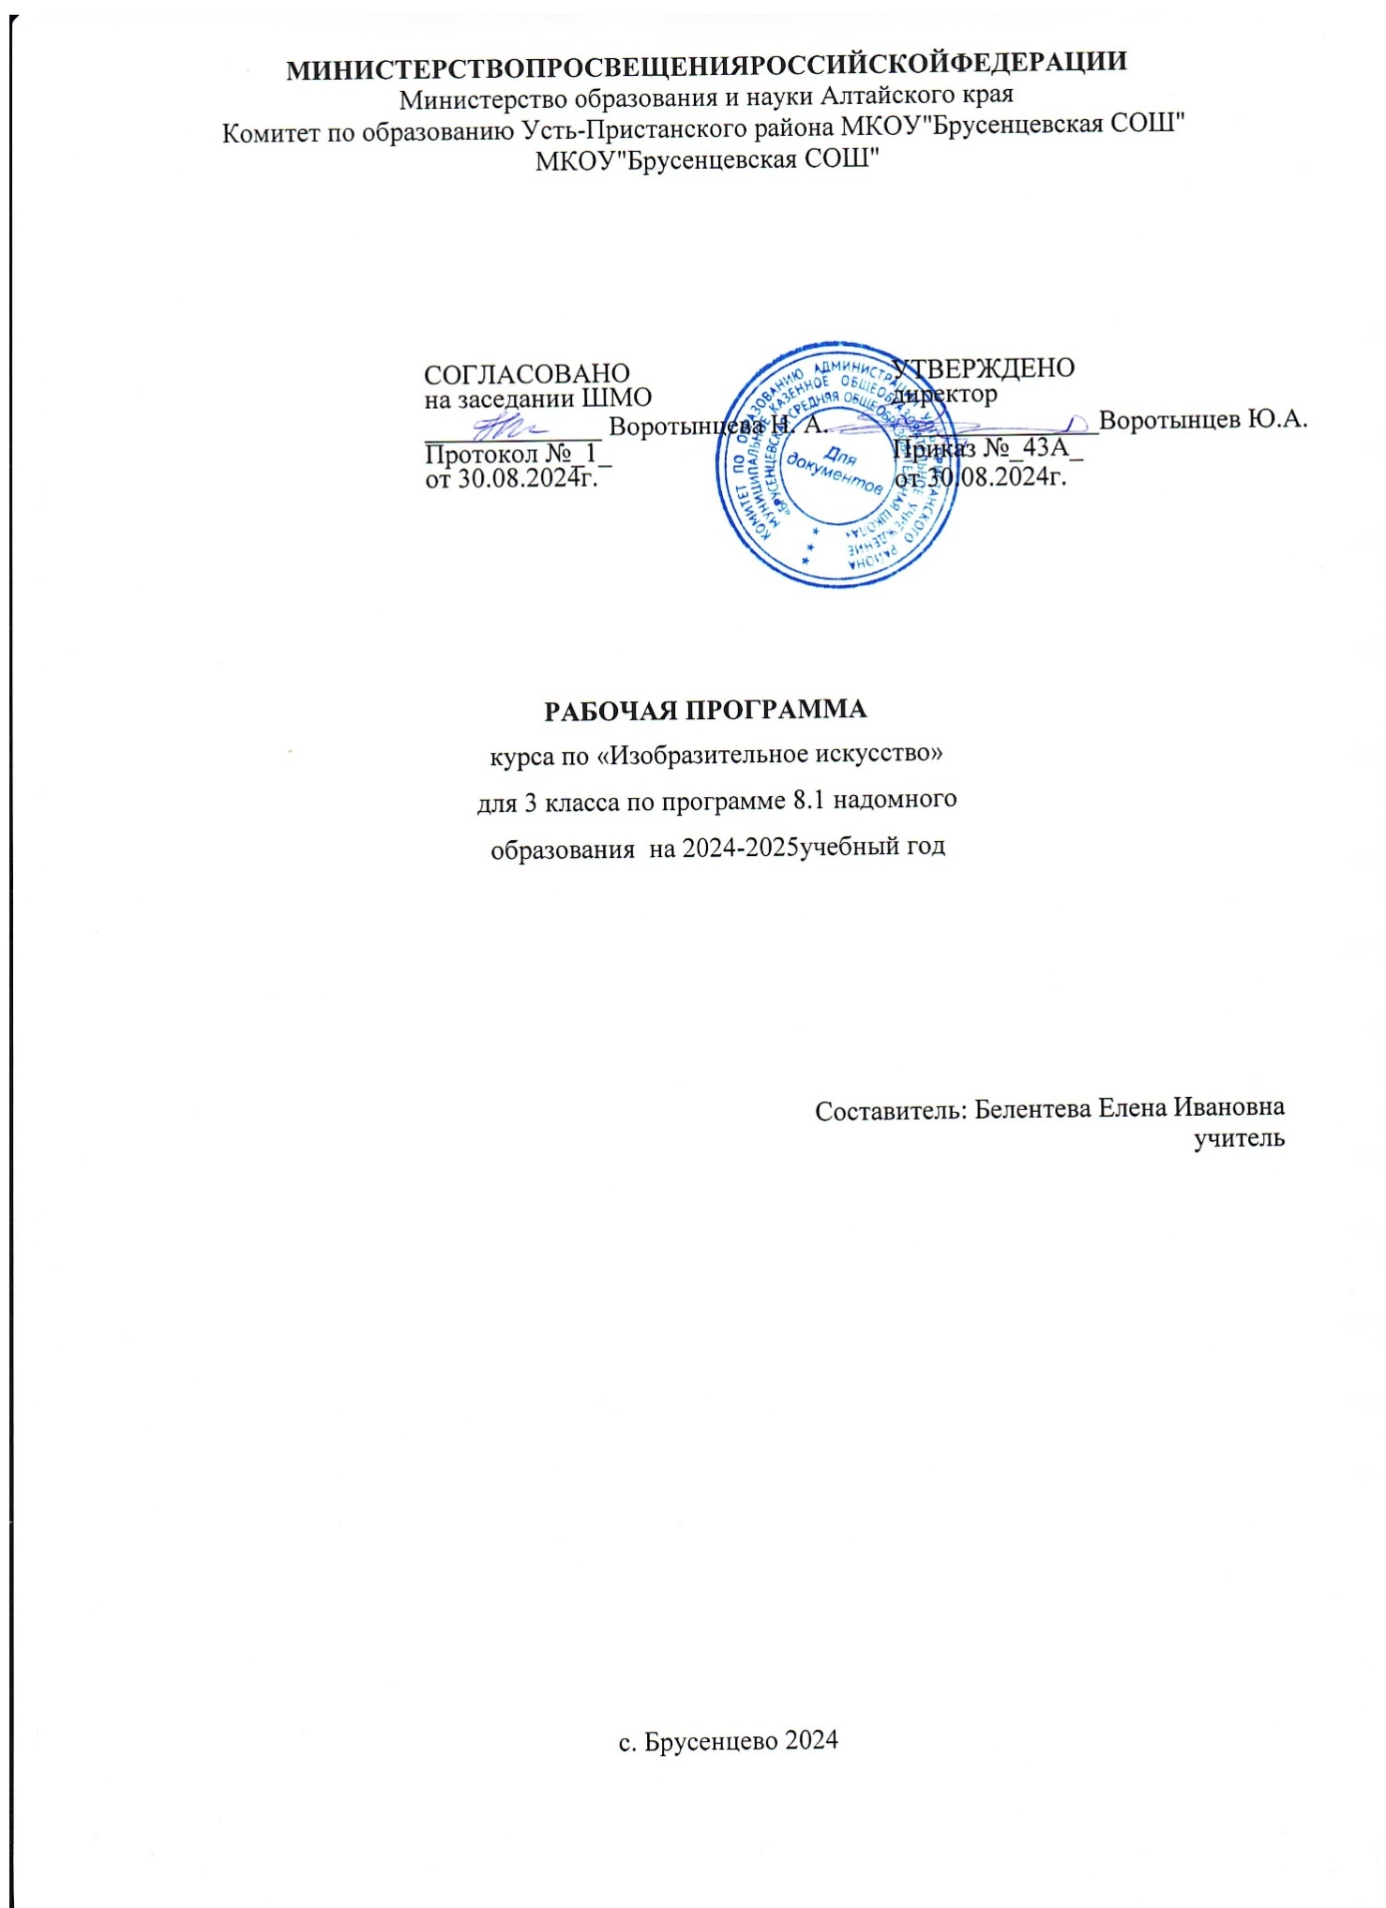

**Пояснительная  записка.**

        Программа разработана  на основе авторской программы И. А. Грошенкова по изобразительному искусствудля специальных (коррекционных) образовательных учреждений VIII вида под. редакцией В.В.Воронковой .7-е издание, Москва, «Просвещение», 2010г. и ориентирована на учебник:  изобразительное искусство. 3 класс  для специальных (коррекционных) образовательных учреждений VIII вида (авторы Рау М.Ю. , Зыкова М.А. , Москва, «Просвещение»,2014 г.)

**Срок реализации** настоящей программы 1 учебный год.

            Изобразительное искусство как школьный учебный предмет имеет важное коррекционно – развивающее значение. Уроки изобразительного искусства оказывают существенное воздействие на интеллектуальную, эмоциональную и двигательную сферы, способствуют формированию личности умственно отсталого ребёнка, воспитанию у него положительных навыков и привычек.

   Школьный курс по изобразительному искусству ставит следующие **задачи:**

•         формирование и обогащение чувственного опыта ( умения видеть, слышать, осязать ), являющегося необходимой предпосылкой развития познавательной деятельности школьника;

•         способствовать коррекции недостатков познавательной деятельности школьников путём систематического и целенаправленного воспитания и развития у них правильного восприятия формы, конструкции, величины, цвета предметов, их положения в пространстве;

•         находить в изображаемом существенные признаки, устанавливать сходство и различие;

•         содействовать развитию у учащихся аналитико – синтетической деятельности, умения сравнивать, обобщать;

•         ориентироваться в задании и планировать свою работу, намечать последовательность выполнения рисунка;

•         исправлять недостатки моторики и совершенствовать зрительно – двигательную координацию путём использования вариативных и многократно повторяющихся графических действий с применением разнообразного изобразительного материала;

•         дать  знания элементарных основ реалистического рисунка, формировать навыки рисования с натуры, декоративного рисования;

•         знакомить  с отдельными произведениями изобразительного, декоративно – прикладного и народного искусства, воспитывать активное эмоционально – эстетическое отношение к ним;

•         развивать речь, художественный вкус, интерес и любовь к изобразительной деятельности.

Для решения всех задач программой предусмотрены четыре вида занятий:

•         декоративное рисование;

•         рисование с натуры;

•         рисование на темы;

•         беседы об изобразительном искусстве.

**Основное  содержание  программы.**

Декоративное раскрашивание:

•         учить  рисовать узоры из геометрических  и растительных форм в полосе и квадрате;

•         развивать способность анализировать образец;

•         определять структуру узора ( повторение или чередование элементов), форму и цвет составных частей;

•         использовать осевые линии при рисовании орнаментов в квадрате;

•         правильно располагать элементы оформления по всему листу бумаги в декоративных рисунках.

Рисование на темы:

•         учить  соединять в одном сюжетном рисунке изображения нескольких предметов, объединяя их общим содержанием;

•         располагать изображения в определённом порядке (ближе, дальше), используя весь лист бумаги и соблюдая верх и низ рисунка.

Беседы об изобразительном искусстве:

•         учить  узнавать в иллюстрациях книг и в репродукциях художественных картин характерные признаки времён года, передаваемые средствами изобразительного искусства;

•         развивать  умение видеть красоту природы в различные времена года.

                     II. Перечень компонентов учебно-методического комплекса

1. Учебно – методические  пособия:

-  Грошенков И.А. Уроки рисования в I – VI классах вспомогательной школы. Издание 3-е, испр. и доп. М., «Просвещение», 1975.

- Грошенков И.А.  Изобразительная деятельность в специальной (коррекционной) школе VIII вида: Учебное пособие для студентов высших педагогических учебных заведений. М.: Издательский центр «Академия», 2002. – 208 стр.

- Хворостов А.С. Декоративно – прикладное искусство в школе.

- Кузин В.С., Кубышкин Э.И. « Изобразительное искусство». Издательский дом « Дрофа», 1995 г.

- Карпенко М.Т. «Сборник загадок» ( пособие для учителя ) Москва «Просвещение», 1988 г.

- Смирнова А.Н. «Коррекционно – воспитательная работа учителя вспомогательной школы.» М. Просвещение, 1982 г.

2.Цифровые образовательные ресурсы:

Презентации:

- Что это за листья?

- Орнамент.

- Геометрические узоры

- Снежинки.

- Рисуем листья, ветку, деревья

3.      Демонстрационное оборудование:

- Образцы рисунков к каждому уроку.

- Картины художников

                             III. Требования к  знаниям  и  умениям

Учащийся должен уметь:

•         правильно располагать лист бумаги ( по вертикали или горизонтали ) в зависимости от пространственного расположения изображаемого;

•         самостоятельно размещать изображение отдельно взятого предмета посередине листа бумаги;

•         ориентироваться на плоскости листа бумаги и в готовой геометрической форме;

•         правильно распределять величину изображения в зависимости от размера листа бумаги;

•         делить лист на глаз на две и четыре равные части;

•         анализировать с помощью учителя строение предмета;

•         изображать от руки предметы разной формы, передавая их характерные особенности;

•         рисовать узоры из геометрических и растительных форм в полосе и квадрате ( по образцу );

•         в рисунках на темы изображать основания более близких предметов ниже, дальних предметов – выше; изображать близкие предметы крупнее дальних, хотя и равных по величине;

•         различать и называть цвета и их оттенки;

•         узнавать в иллюстрациях книг  и в репродукциях художественных картин характерные признаки времён года, передаваемые средствами изобразительного искусства;

•         анализировать свой рисунок с помощью учителя, отмечать в работе достоинства и недостатки.

*Учащийся должен знать:*

•        цвета;

•        строение изображаемого предмета;

•        правила построения узора в полосе, квадрате, круге.

**IV. Характеристика контрольно-измерительных материалов**

Контрольные работы по предмету ИЗО программой не предусмотрены.

                      Нормы оценки знаний, умений и навыков учащихся начальных классов по изобразительному искусству.

Знания и умения, учащихся по изобразительному искусству оцениваются по результатам выполнения практических заданий.

«**Оценка 5**» -    выставляется за безошибочное и аккуратное выполнение  работы.

«**Оценка 4»**-    выставляется ученику за безошибочное и аккуратное  выполнение работы, но ученик допускает неточности в выполнении  работы.

«**Оценка 3** » - выставляется, ученику за неточности в выполнении работы   (восприятия формы, конструкции, величины, цвета предметов в пространстве) и требующая корректировку со стороны учителя.

**Календарно - тематическое планирование уроков  изобразительного  искусства**

**в 3 классе**

|  |  |  |  |  |
| --- | --- | --- | --- | --- |
| **№** | Тема | Планируемые результаты | Характеристика деятельности обучающегося | Дата |

|  |  |  |  |  |  |  |
| --- | --- | --- | --- | --- | --- | --- |
| 1 | | Рисование с натуры осенних листьев.  Беседа по картине И.Хруцкого «Цветы и плоды» | Знать названия листьев различ-ных  деревьев. | Уметь изображать с натуры листья различных деревьев, анализировать форму и цвет листьев, применять среднюю (осевую) линию – главного направления формы листа. | Уметь подготавливаться к работе и аккуратно убирать после работы своё рабочее место. | 10.09 |
| 2 | | Рисование на тему: «Парк осенью».   Беседа по картинам Левитана «Золотая осень» и В.Поленова «Золотая осень» | Знать признаки осени. | Уметь компоновать сюжет на тему окружающей жизни путём сопоставления светлых и темных тонов, чистых и смешанных цветов. Уметь изображать основания более близких предметов ниже, дальних предметов – выше, близких предметов – крупнее дальних. | Уметь отражать в рисунке свои зрительные впечатления и эмоционально-эстетические переживания от явлений действительности. | 15.10 |
| 3 | | Рисование флага России | Знать символическое значение белого, синего, красного цветов флага. | Уметь изображать предмет прямоугольной формы с правильной передачей пропорций. Уметь правильно располагать лист бумаги (горизонтально). Размещать изображение посередине листа бумаги. | Уметь наблюдать, быть внимательным, усидчивым | 19.11 |
| 4 | | Рисование шахматного узора в квадрате. | Знать правила построения узора в квадрате. Понятие «ритм». | Уметь рисовать квадрат и делить его на равные части; совершенствовать навык проводить прямые, горизонтальные и вертикальные линии. Правильно чередовать цвета. | Уметь доводить начатую работу до конца, правильно оценивать свои возможности. | 17.12 |
| 5 | | Рисование на тему «Нарядная елка».  Беседа по картинам на тему: «Зима пришла» (И. Шишкин «Зима», К.Юон «Русская зима». | Знать характерные признаки хвойных деревьев; строение (части)  дерева. | Уметь рисовать по представлению после наблюдения; создавать по словесному описанию представления о ранее увиденных предметах (ёлочных игрушках). Учить располагать изображения в определенном порядке (ближе, дальше, используя весь лист бумаги и соблюдая верх и низ рисунка) | Наблюдать объекты окружающего мира. | 28.01 |
| 6 | | Декоративное рисование-оформление поздравительной открытки к 8 марта. | Знать правила построения узора на листе бумаги. | Уметь определять структуру узора, форму и цвет составных частей; правильно располагать элементы оформления по всему листу бумаги. | Уметь договариваться,  распределять  работу, оценивать свой вклад и общий результат  деятельности, работу товарищей | 25.02 | |
|  | | | | | | |
| 7 | | Рисование узора из растительных форм в полосе. | Знать правила построения узора в полосе. | Уметь рисовать узоры из растительных форм в полосе. Определять структуру узора (чередование элементов), форму, цвет составных частей. | Уметь нацеливать себя на выполнение поставленной задачи. | 1.04 |
|  |
| 8 | | Рисование на тему: «Праздник Победы»  (праздничный салют) | Знать значение праздника. | Уметь. соединять в одном сюжетном рисунке изображения нескольких предметов, объединяя их общим содержанием; | Уметь передавать в рисунке свои впечатления от ранее увиденного. | 29.04 |
| 9 | | Беседа по картинам на тему: «Разноцветные краски лета» (А.Куинджи. «Берёзовая роща», А.Пластов «Сенокос»)  Рисование с натуры цветов. | Знать строение изображаемого предмета: части растений | Уметь рисовать с натуры цветы, используя правила расположения рисунка на листе бумаги в связи с размерами и необходимостью зрительного  равновесия форм, цвета. | Уметь организовать себя на выполнение задания. | 27.05 |

Изменения в тематическом планировании могут быть на усмотрение педагога из-за индивидуальных особенностей учащихся.